Новый маршрут "Экспромтус" на в.Тютю 2-я Западная 4420 м по Юго-Восточной стене Южного ребра
Первопроходцы:
1. Фойгель Максим Рафаилович — КМС, г. Лейпциг (Германия)
+49 178 18 18 303
m.foygel@gmail.com
2. Белозерская Юлия Николаевна — 2 с.р., г. Лейпциг (Германия)
Паспорт восхождения:
- Центральный Кавказ, ущелье Адар-су (Уллутау), раздел 2.4.1. классификатора маршрутов на горные вершины
- Тютю 2-я Западная 4420 м, по по Юго-Восточной стене Южного ребра м-т «Экспромтус»
- Предлагается 5А к.с. первопрохождение
- Маршрут скальный
- Перепад высот: 900 м
Протяженность маршрута: 635 м
Протяженность участков V к.с.: 65 м
Протяженность участков VI к.с.: 15 м
- Отставлено «крючьев/точек» на маршруте: 0
Использовано «точек» для ИТО: 8
- Ходовых часов/дней команды: 6,5 часов/1 день
- Спуск с вершины по Западному гребню и Южному склону Западного гребня на ледник Тютю Западный (путь спуска не классифицирован).
- Руководитель: Фойгель М.Р. (КМС), Участники: Белозерская Ю.Н. (2 с.р.)
- Выход на маршрут с бивака на «Райских ночевках»: 5:00, 6.07.13
Выход на вершину: 14:00, 6.07.13
Возвращение на «Райские ночевки»: 18:00, 6.07.13
- Ответственный за отчет: Фойгель М.Р.
Описание района и объекта восхождения
Тютю - горный массив, состоящий из Восточной (4400), Главной (4460), Центральной (4430), 2-й Западной (4420) и Западной (4350) вершин, расположенный в северо-западном отроге (Адырский хребет) Главного Кавказского хребта (республика Кабардино-Балкария), находится между реками Адыр-су и Тютю-су. С балкарского название переводится как «барбарисовая вершина».
В основном на вершины массива совершаются восхождения из ущелья Адыр-су, среди альпинистов и горных туристов распространено название ущелье Уллутау. Здесь находится Альпбаза «Уллутау» и Турбаза «Джайлык». В верховьях ущелья расположен стационарный пост МЧС. Вход в ущелье возможен лишь при наличие пропуска в пограничную зону. В настоящий момент восхождения на вершины и перевалы Главного Кавказского хребта ограничены или вообще запрещены правилами пребывания в пограничной зоне. В связи с этим вершина Тютю является привлекательным объектом для альпинистов, т.к. расположена вне ГКХ и открыта для восхождений.
На вершины массива Тютю проложено 18 маршрутов, 11 из них с Юга, со стороны ущелья Адырсу. 2-я Западная вершина массива Тютю является наиболее интересным в техническом плане объектом восхождения на Тютю с Юга. В целом не большая, но довольно крутая и монолитная Южная стена Южного ребра этой вершины располагает потенциалом для сложных скальных восхождений. В настоящий момент по Южной стене пройдено два маршрута: С. Рыжикова (1979) и Е. Дульнева (1997), оба классифицированы как 5А.
Центральная (центральный бастион) и правая (Юго-Восточная) части стены до сих пор были не пройдены. Наш интерес был сфокусирован на Юго-Восточной части стены как более простой. На это решение повлияло несколько факторов. Во-первых не стабильная погода наблюдавшееся в течении последнего времени в районе, во-вторых спонтанность решения проложить новый маршрут, а следовательно и отсутствие достаточного снаряжения для более сложного маршрута и в-третьих ограниченные сроки (на 7-е число были куплены обратные билеты из Минеральных Вод). Отсюда и название маршрута «Экспромтус».
Однако потенциал массива далеко не исчерпан. Уже упоминавшейся выше центральный бастион является интересным объектов для первопрохождения. Помимо этого на Центральную и Главную вершины просматриваются вполне логичные линии ориентировочно 4-5 к.с. В целом же по мимо Тютю в ущелье Адыр-су находятся и другие вершины на которые по нашему мнению можно проложить новые маршруты. Например пик Шогенцукова с Юга, «Забор» Джайлыка, скала «Никита», вершина Адырсу с Юго-Запада, Чегет-тау (со стороны «Чегетских ночевок»), Чотчат с Юга.
Карта-схема района
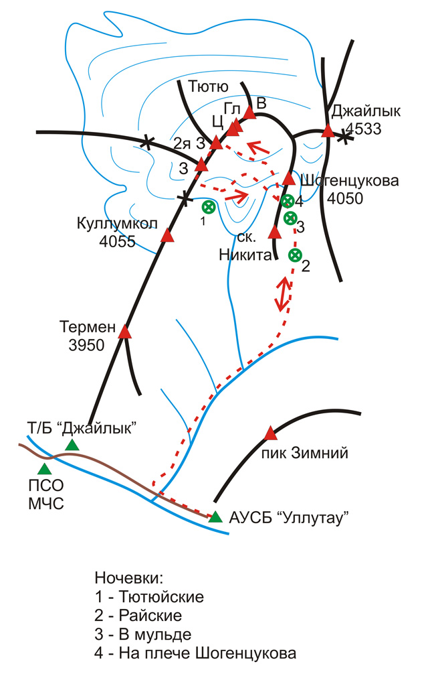
Карта-схема района
Общее фото массива Тютю:
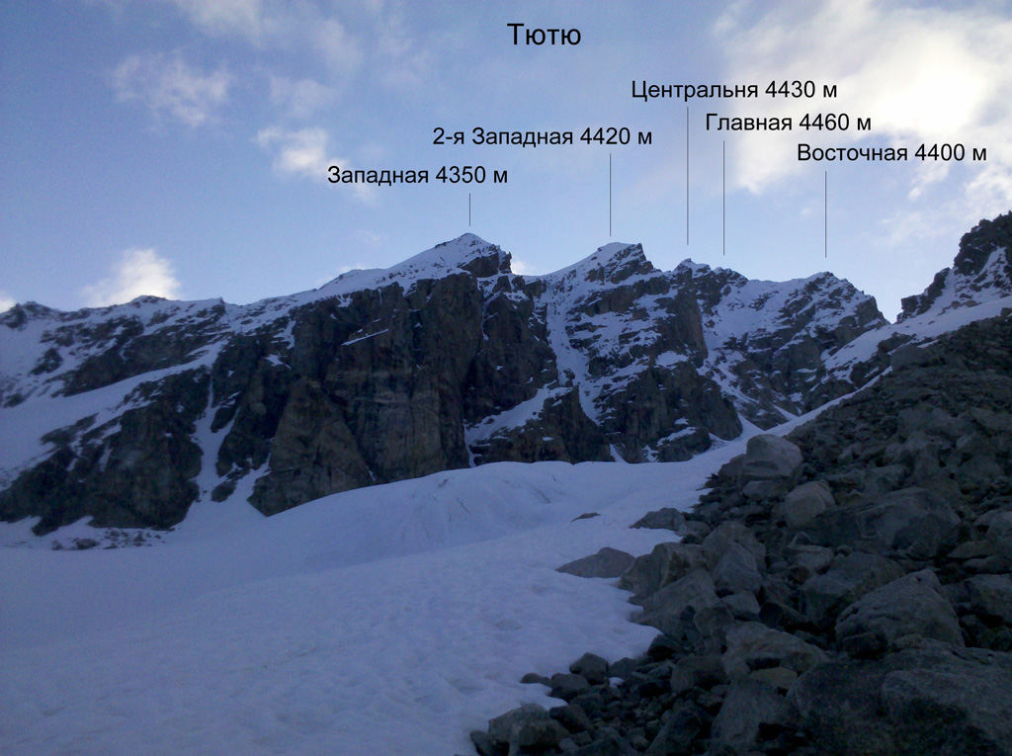
Общее фото массива Тютю
Действия команды и комментарии к маршруту
Наша двойка в течении десяти предшествующих дней находилась в районе Адыр-су и проходила обучение в рамках «Национальной школы горных гидов». Мне (Фойгель М.Р.) район был хорошо знаком по предыдущим восхождениям. Четырежды мне довелось бывать здесь и пройти несколько сложных маршрутов как летом, так зимой. Пожалуй единственным пробелом в знание района были Южные стены Тютю. После ознакомления с описаниями и консультациями в учебной части лагеря «Уллутау» и МСЧ, выяснилось, что на 2-ю Западную вершу были предприняты попытки восхождения, но ни описаний не отчетов составлено не было. В рамках «Школы гидов» мы совершили восхождение на Тютю Западную по маршруту 1Б, что позволило хорошо рассмотреть объект восхождения и выбрать примерную линию маршрута.
По окончании «Школы гидов» (5-го июля) наша двойка вышла на бивак на «Райских ночевках». На следующий день (6-го июля) в 5 часов утра вышли на восхождение. К 7 часам утрам мы оказались под началом маршрута - широким кулуаром. В это время года кулуар был полностью закрыт снегом, но обычно в августе снег стаивает. Около 8 часов мы достигли основания Юго-Восточной стены Южного ребра. Потратив около получаса на осмотр стены и выбор пути восхождения к 8:30 начали работу на стене. «Поймав» окно благоприятной погоды мы быстро продвигались вверх по стене.
В целом маршрут проходил по хорошим монолитным скалам с достаточным мест для организации страховки. Сложность лазания все время держится на уровне 4-5b по французской шкале (UIAA: IV-V), но есть участки более сложного лазания 5с-6а (VI). Два участка можно особенно выделить это самые сложные (ключевые) участки маршрута.
Первый сразу от станции R3 представляет собой 5-8 метровую стеночку без возможности организовать надежную страховку. По ней необходимо двигаться вверх-влево к широкому камину это наиболее сложное по лазанию и опасности место, т.к. Срыв до выхода в камин скорее всего приведет к травмам! Последующим восходителям рекомендуется в этом месте забить стационарный шлямбур. Второй ключ это участок R5-R6. Здесь от станции R5 мы не смогли пройти логичным путем вверх, по этому пришлось искать обход правее. Для этого от станции первый приспустился вниз и траверсировал около 3-4-х метров к основанию мокрого откола. По неприятному мокрому внутреннему углу и отколу на ИТО около 5-8 метров удалось снова выйти к хорошим скалам. Предположительно, что в августе угол и откол высыхают и данный участок можно пройти свободным лазанием.
Альтернативным вариантом при наличие якорных крючьев может стать прохождение от станции R5 сразу вверх-вправо по серии глухих щелей.
В 13 часов, после участка R6-R7 мы вышли на оригинальный вариант маршрута Рыжикова. В настоящее время этим вариантом пользуются реже, т.к. есть более простой выход на вершину. От сюда наш маршрут и маршрут Рыжикова совпадают. Дальнейшее восхождение не представляет больших технических трудностей. Около 14 часов наша двойка достигла вершины.
Спуститься с вершины можно либо по маршруту 1Б на перевал Кулумкул между вершинами Кулумкол и Тютю Западная и далее на ледник Тютю Западный, либо после первого (по ходу движения) жандарма после Тютю Западной уйти влево-вниз на ледник Тютю Западный (маршрут не классифицирован). Мы выбрали второй вариант.
В целом маршрут насыщен сложным и интересным лазанием по монолитным скалам. Маршрут безопасен от камнепадов, т.к. ни во время восхождения, не во время наблюдения сходов камней не было. Предположительно некоторую опасность может представлять кулуар в нижней части маршрута, когда в конце лета снег окончательно стаит.
Для организации страховки хорошо идут стопера средних и крупных размеров, френды/камалоты мелких и средних размеров. Рекомендуется иметь не менее 10 петель/оттяжек, длиной не менее 40см плюс 2-3 петли по-больше для станций. Длина основной веревки не менее 50м. Возможно, но не обязательно использование якорных крючьев.
Мы считаем, что пройденный нами маршрут не уступает уже существующим маршрутам 5А к.с. в массиве Тютю с Юга. Он является логичным подъемом по Юго-Восточной стене Южного ребра и может стать хорошим дополнениям к уже существующим маршрутам в ущелье. А учитывая ограниченность восхождений (пограничная зона) дает дополнительные возможности для альпинистов в этом районе.
Маршруту было решено дать свое название - «Экспромтус». Учитывая тот факт, что восхождение не готовилось нами заранее название маршрута довольно точно отражает его суть. Экспромтус (лат. Expromtus) — быстрый, готовый.
Общее фото стены:
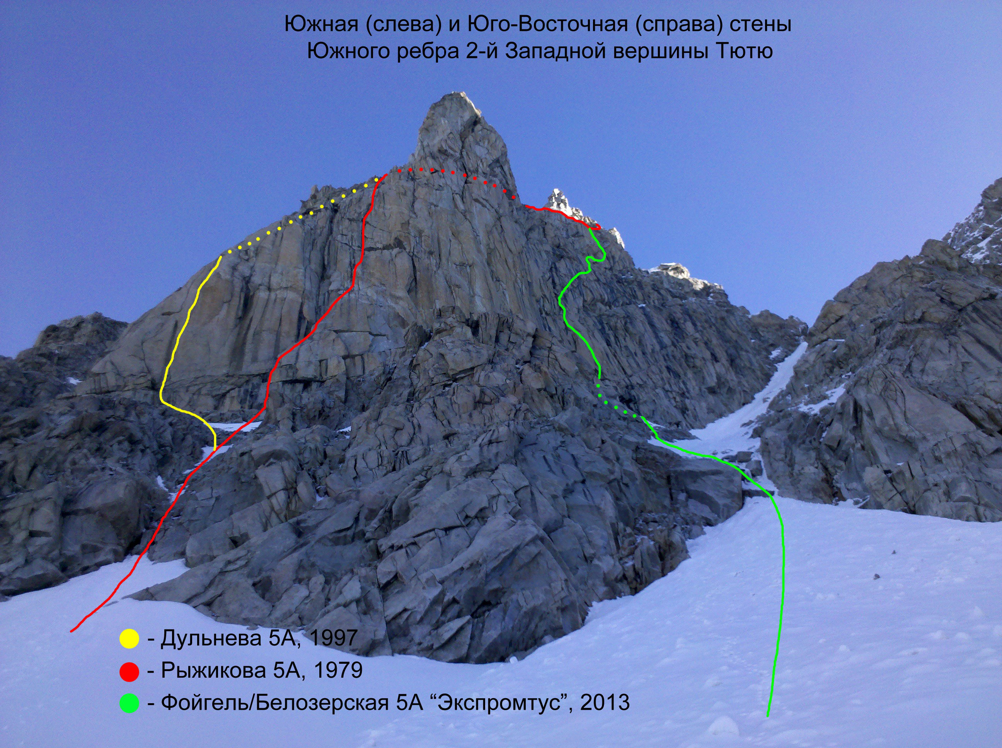
Новый маршрут «Экспромтус» на в.Тютю 2-я Западная 4420 м по Юго-Восточной стене Южного ребра, предположительно 5А к.с.
Описание маршрута по участкам:
R0-R1: 2 300 м
По широкому снежному кулуару вверх до его сужения. Здесь по левой стороне кулуара (не большая стеночка) вверх и далее по левому борту кулуара под основание Юго-Восточной стены Южного ребра к хорошо видному большому отколу у ее основания. В конце лета снег в кулуаре стаивает. Вероятно в августе вместо снега здесь будут бараньи лбы и осыпи. Так же возрастет вероятность камнепадов.
R1-R2: 4-5а 15 м
По камину образованному стеной массива и левой гранью откола вверх на заклиненный блок. На нем станция.
R2-R3: 5а-5с 30 м
От станции немного вправо и затем вверх под небольшой карниз. Карниз проходится по широкой щели (5 м 5с). После карниза по серии щелей вверх на вершину очередного откола. Станция на хорошей полке.
R3-R4: 4-6а 35 м
От станции влево-вверх по небольшой стеночке без возможности организовать страховку (5-8 м 6а) к широкому камину. Последние метры перед камином самые сложные. Далее по камину вверх-вправо (20 м 4) до места, где он становится круче. От сюда перейти на внешнюю (правую) сторону камина и по ней вверх к глубокой нише. Станция под нависанием на удобной полке.
Вариант прохождения опасного участка в начале данной веревки От станции на веревке приспуститься вниз-влево в основание камина и далее по нему вверх. Однако в начале лета по камину течет вода, что осложняет лазание. Но лучше воспользоваться первым вариантом, а для прохождения забить хороший стационарный шлямбур.
R4-R5: 4-5b 40 м
От ниши вверх-вправо за небольшой перегиб и далее по узкой наклонной полочке (она хорошо вида со станции) вдоль нависающих скал подниматься вверх-вправо. Местами полка прерывается вертикальными стеночками по 3-5 метров с более сложным лазанием. Станция в конце этой косой полки.
R5 это единственное место, где довольно сложно организовать надежную станцию. Здесь могут пригодится якорные крючья или один хороший стационарный шлямбур.
R5-R6: 5а А2 15 м
От станции немного приспуститься вправо и затем траверсом 3-4 метра к мокрому и разрушенному неявно выраженному внутреннему углу (5а). По нему под хороший откол (5а), по отколу течет вода. По нему на ИТО (5 м А2) к хорошим монолитным и сухим скалам. По ним выход на широкую удобную полку с большим скальным блоком. Полка прорезает в этом месте практически всю стену горизонтально. Станция на блоке.
Вероятно в конце лета скалы высыхают и «мокрый откол» можно пройти свободным лазанием.
Вариант прохождения этого участка (предположительно) От станции на ИТО (возможно и свободное лазание) страхуясь якорными крючьями (есть глухие щели) вверх-вправо к большой полке и по ней к блоку (см. выше).
R6-R7: 3 50 м
От блока по полке вправо за перегиб до ее конца. Затем вверх по плитам и полкам с короткими не сложными стеночками под основание вершинной башни. Под башней выхолаживание образующее нечто похожее на полку-террасу с большими блоками. Здесь станция.
R7-R8: 3-4 150 м
От сюда маршрут соединяется с оригинальным вариантом маршрута Рыжикова (1979 г.). От станции вправо за перегиб и далее вверх по полкам и стенкам подняться на вершину Тютю 2-я Западная.
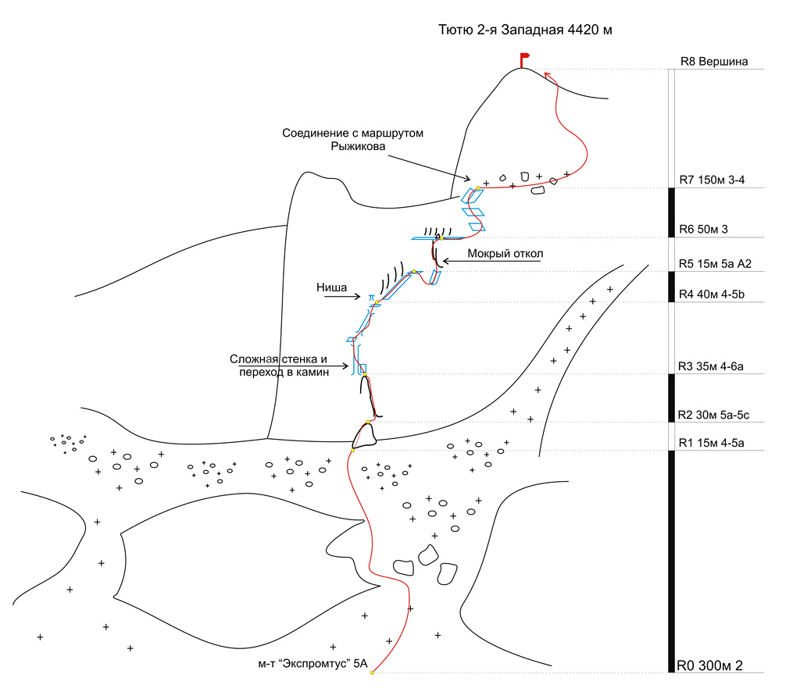
Схема UIAA
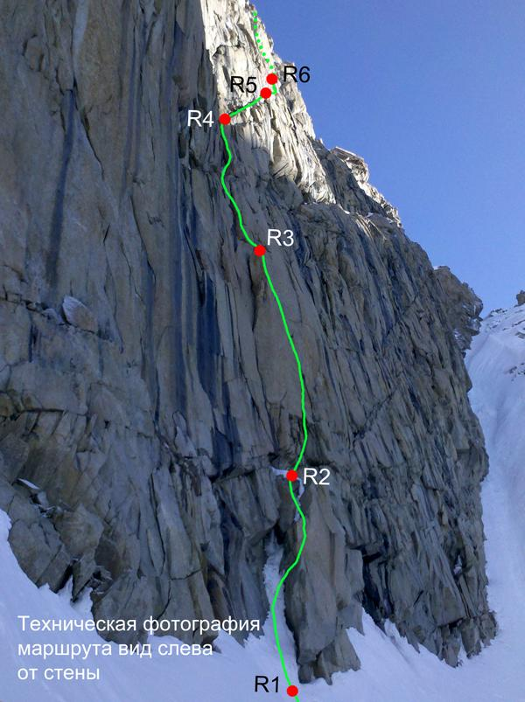
Техническая фотография стеной части маршрута (вид слева)
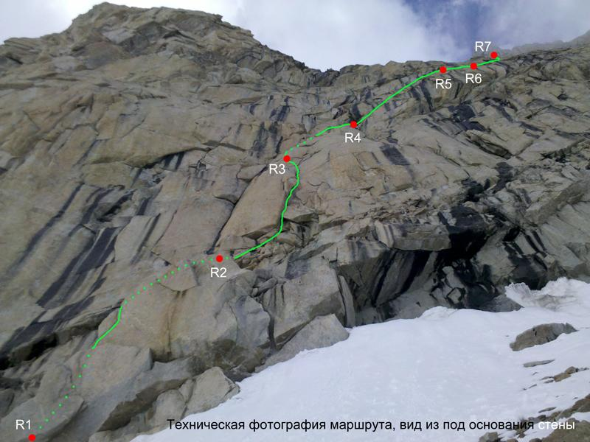
Фотография стенной части. Вид из под основания стены
Фотографии по участкам:
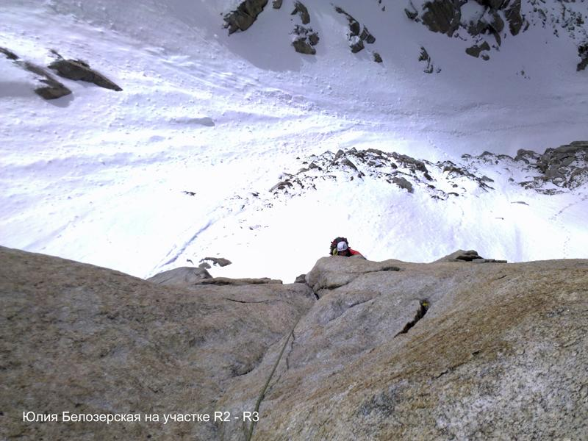
Участок R2-R3
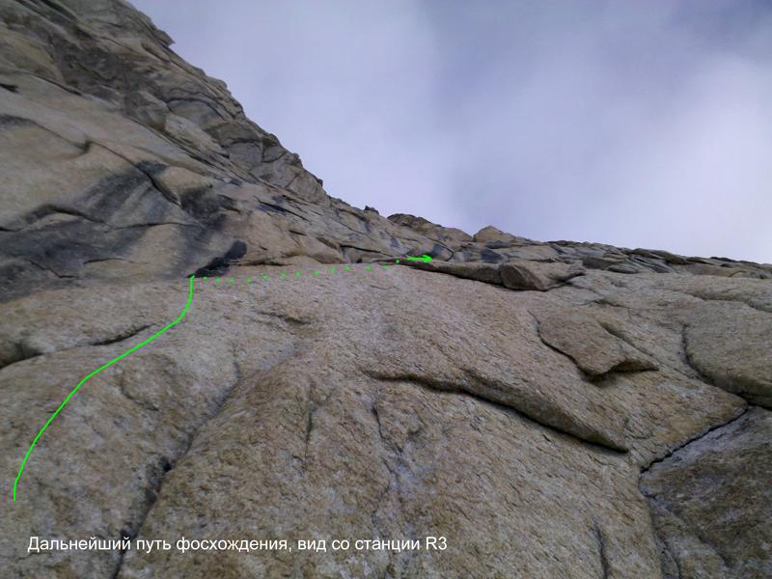
Вид со станции R3
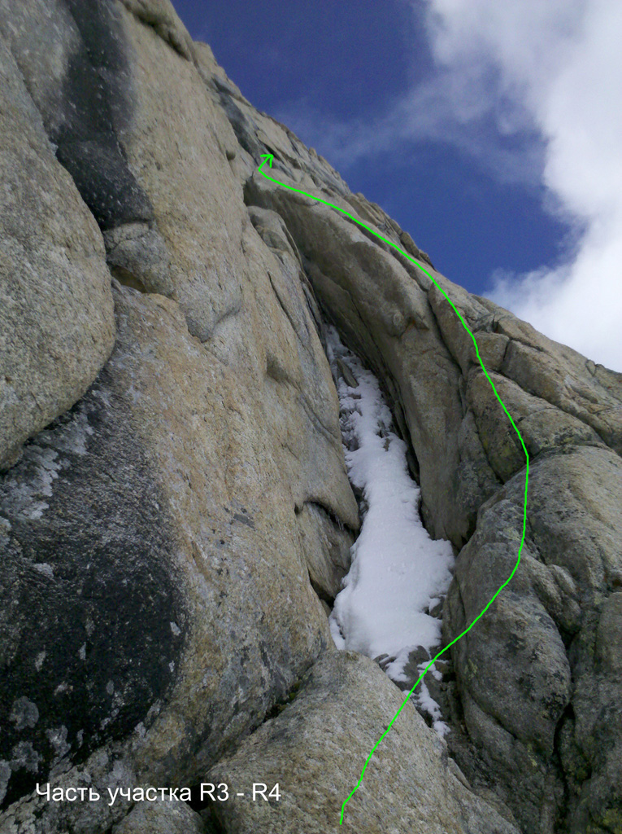
Часть участка R3-R4
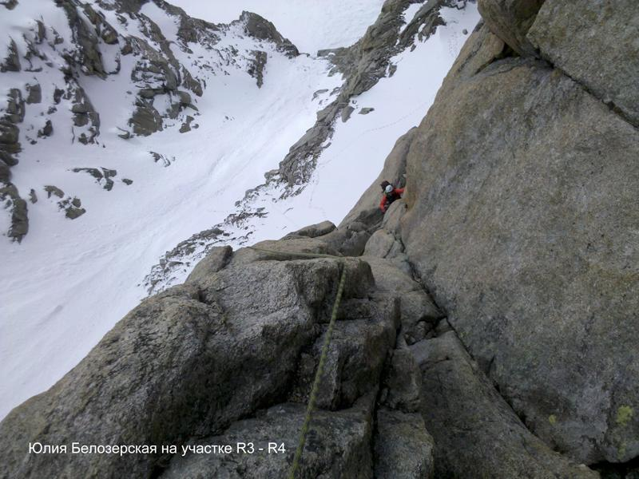
Участок R3-R4
Автор описания и фото: Максим Фойгель (г.Лейпциг)

